**软件需求说明书**

# ****1引言****

## ****1.1编写目的****

软件需求说明书是需求分析阶段的一个文档，是对软件目标及范围的求精和细化，深入描述软件功能和性能以及软件的约束范围，使用户和软件开发者对该软件的初始的规定有个大概的了解，有利于对项目后期的开发和维护。

文档的读者：开发人员与用户

## ****1.2背景****

a． 待开发的软件系统的名：导游众评网

b． 本项目的任务提出者：代祖华（老师）、宋菲菲、马秀丽、索郎卓玛、李星宇

开发者：宋菲菲、马秀丽、索郎卓玛、李星宇

用户：游客

实现该软件的计算中心或计算机网络：互联网

## ****1.3参考资料****

**a.《软件工程导论》、《构建之法》**

**b．软件需求说明（GB8567-88）**

# ****2任务概述****

## ****2.1目标****

a.软件的开发意图

开发实现导游众评网，解决用户对导游的不满和肯定无处安放问题；解决用户无法集中了解国内导游评价信息，在其他各种地方凌乱的搜集信息的问题。

b．应用目标

  通过此网站，能帮助游客或用户了解导游的信息，并且用户可以对导游进行评价。

c．作用范围

   此网站适用于国内所有互联网用户。

d．软件性质

此网站是一个独立的网站，和其他的网站没有冲突。

## ****2.2用户的特点****

a.最终用户特点：国内所有互联网用户。

b.操作人员的教育水平和技术专长：国内所有互联网用户；维护人员的教育水平和技术专长：国内所有互联网用户。

c.本软件的预期使用频度：预期使用频度比较高，只要有网，随时都可以。

## ****2.3假定和约束****

a.开发期限：最晚完成期限是 2019 年 06 月。

b.网站运行约束：有网、会用电脑或手机。

# ****3需求规定****

## ****3.1对功能的规定****

建立一个对所有人开放的导游众评网站，根据管理搜集到的用户对导游的评价信息，为用户提供导游评价信息参考（首页随机推送优秀导游）。该项目分为以下三个模块：

1. 注册登录模块：为提升评价内容的可信度，我们采用用户实名注册登录。
2. 评价模块：用户在评价时需给出导游所属单位和姓名，旅游路线，地区；用户可在已有导游的评价内容下添加评价，也可直接添加导游信息及评价，若添加的导游已存在，则系统合并导游评价信息。

搜索模块：我们将用户评价的内容提取出一些文字作为导游的标签；，用户若想根据意愿了解导游信息，可以根据导游所属单位，或所属地区，或各个标签（细心，热情等）来查看导游评价信息，也可根据热度和评价时间排序推送；还可根据关键字搜索。

输入关键字搜索时，通过对比关键字查找相应的结果，并将结果显示出来。

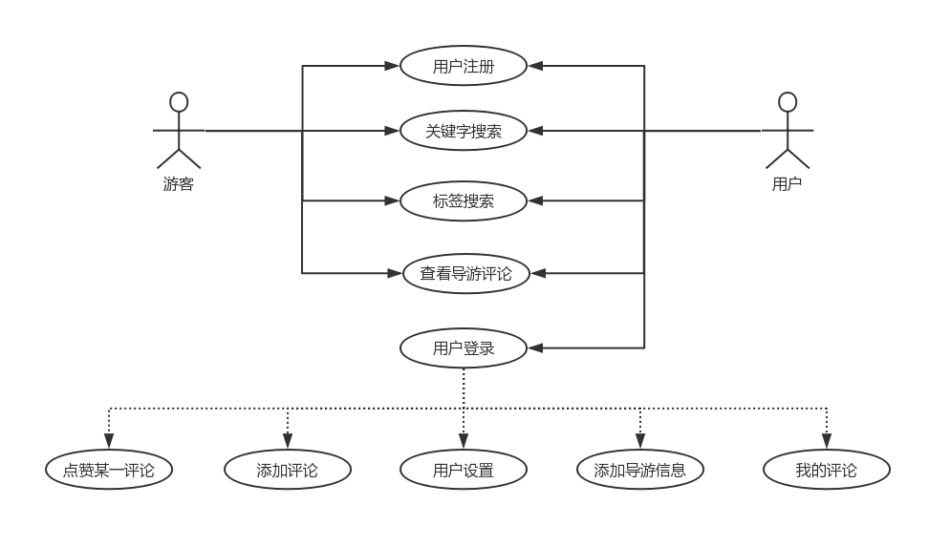

图3.1用例图

## ****3.2对性能的规定****

### ****3.2.1精度****

无特殊精度要求。

### ****3.2.2时间特性要求****

a． 响应时间：0.7s

b． 更新处理时间：1s

c． 数据的转换和传送时间：1.5s

### ****3.2.3灵活性****

a． 运行环境的变化：应该在windows xp系统版本上，适用于现有的流行系统

b． 计划的变化或改进:根据用户的需求不断的对软件进行升级和更新

## ****3.3输人输出要求****

a．输入

1.系统登录：用户的账号和密码，要求和数据库中的存储数据一致

2.用户登录状态时，可以对导游进行评价。

b．输出

  1.对应输出要查询的导游信息以及评价。

  2.登录时用户输入不合法是会有信息框的提示

## ****3.4数据管理能力要求****

a.用户信息存储：将系统用户登录验证信息准确存储在数据库中，还包括数据的增加和修改操作

b.导游信息存储：将导游的基本信息准确存储在数据库中，还包括数据的增加和查询操作。

c.导游评价信息存储：将用户对导游的评价信息准确存储在数据库中，还包括数据的增加和查询操作。

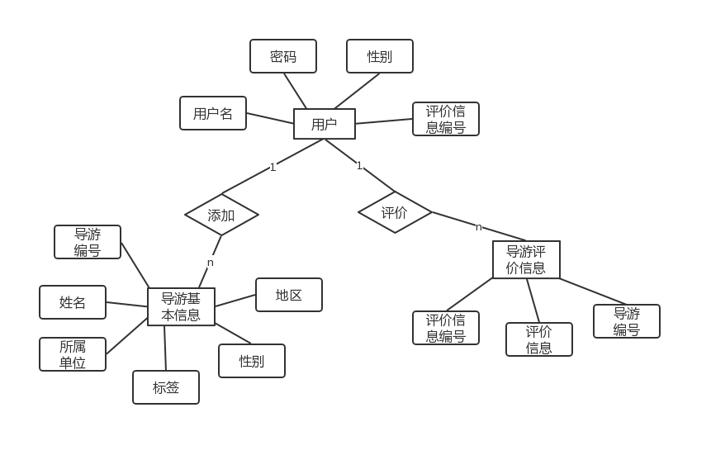

图3.2 实体-联系图

## ****3.5故障处理要求****

硬件故障：断电，磁盘损坏，病毒入侵等造成数据损坏，可联系开发人员，进行专门的数据恢复。

## ****3.6其他专门要求****

a．单位保密要求：系统管理员需有良好的信誉和职业道德习惯，能做到对系统信息的保密。

b. 软件的可维护性：出现运行错误需找专业人员进行维护工作

c．软件的易读性，可靠性：要求用户按照要求合法输入，不得随意对软件的相关空间做任何非法删改

# ****4运行环境规定****

## ****4.1设备****

CPU2.0GB以上。

## ****4.2支持软件****

a.操作系统：windows xp 以上操作系统

b. 数据库管理系统：sql server

c.开发软件：sublime

## ****4.3接口****

a.用户接口：命令接口、程序接口、图形接口。

b.外部接口：键盘，鼠标，显示器。

c.内部接口：数据库接口采用sql 连接方式。

## ****4.4控制****

该系统的主要输入设备是键盘，输出主要是显示器输出。

# ****5.需求分析总结****

用户需求调研过程：首先建立快速原型模型，在此基础上通过调查问卷的形式获得用户需求。

需求调研方法：

1、用户调研采用电子调查问卷形式

2、编写调查问卷

3、发布调查问卷

4、回收调查问卷并统计结果

5、根据统计结果进行需求分析。

项目需求分析总结：需求分析是项目开发的基础，一个软件能否得到用户的肯定和广泛的应用，需求分析占很大的地位。在我们的项目过程中，根据我们自己想法，首先建立一个快速原型模型，通过调查问卷得到更进一步的需求，从而改进我们的设计，但是我们只用了问卷调查的调研方式，无法全面的了解到用户的真正需求。